ШТУКАТУРНЫЕ СЛОИ ИХ НАНЕСЕНИЕ И РАЗРАВНИВАНИЕ
Абрамов Владимир Вячеславович
Мастер производственного обучения
ГБПОУ Спасский АПТ

Штукатурные слои. Простая штукатурка состоит из двух слоев - обрызга и грунта, улучшенная и высококачественная - из трех: обрызга, грунта и накрывки.
Обрызг - первый слой штукатурного намета. Толщина его при нанесении вручную - 3-5 мм, растворонасосами на деревянные поверхности - не более 9 мм, на каменные, бетонные и кирпичные - не более 5 мм. Для обрызга используют жидкий раствор. Густота наносимого ручным способом раствора должна соответствовать погружению стандартного конуса на 8-12 см. До нанесения обрызга каменные и бетонные поверхности в теплое время смачивают водой.
Раствор слоя обрызга, затекая во все поры и шероховатости поверхности, крепко сцепляется с ней и удерживает последующие слои - грунт и на-крывку. Чем правильнее приготовлен и нанесен раствор обрызга, тем лучше он заполнит все шероховатости, тем крепче сцепится с поверхностью и тем прочнее будет держаться штукатурка.
Грунт - второй слой штукатурного намета. Раствор для грунта приготовляют несколько гуще, чем для обрызга. Подвижность процеженных штукатурных растворов в момент их нанесения должна соответствовать погружению стандартного конуса: для грунта без гипса - 7-9, с гипсом – 8-10см.
. 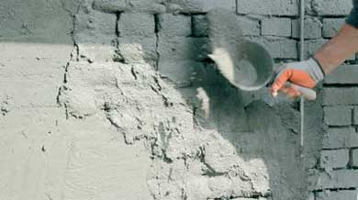
Грунт - основной (по объему) слой штукатурного намета. Он образует необходимую толщину штукатурки и выравнивает поверхность.
Если толщина штукатурки большая, то грунт наносят в несколько слоев. Толщина каждого из них не должна превышать 7 мм при известковых и известково-гипсовых растворах и 5 мм при цементных растворах. Грунт очень хорошо выравнивают.
Накрывка - третий слой штукатурки. Его толщина 2 мм. Раствор для накрывки приготовляют на мелком песке, просеивая его через сито с отверстиями ячеек 1,5x1,5 мм. Густота раствора для накрывки должна соответствовать погружению стандартного конуса 10-12 см.
Раствор накрывки наносят на поверхности вручную и машинами по окрепшему (схватившемуся) грунту, тщательно разравнивая. Накрывка образует тонкую мягкую пленку, которая легко затирается или заглаживается.
Штукатурные слои наносят на поверхность разными приемами - набрасыванием и намазыванием. Раствор обрызга и первого слоя грунта набрасывают для того, чтобы он лучше проник во все шероховатости и тем самым прочнее сцепился с поверхностью. Второй и следующие слои грунта можно намазывать. Накрывку набрасывают или намазывают. Раствор разравнивают также разными способами. Рассмотрим технику нанесения и разравнивания раствора.
Набрасывание. Кельмой с сокола раствор набрасывают так. Для работы необходим растворный ящик, кельма и сокол. Ящик устанавливают как можно ближе к оштукатуриваемой поверхности.
Раствор из ящика накладывают кельмой на сокол (рис. 22,а). Для этого штукатур берет в левую руку сокол, а в правую кельму, подходит к ящику и становится так, чтобы правая нога была ближе к ящику, а левая отставлена назад. Сокол одним концом кладут на борт ящика, а другой поднимают вверх примерно на 10 см. Если раствор жидкий, то сокол держат почти горизонтально. Сторона сокола, поднятая вверх, опирается на руку, что придает ему устойчивость, и рука меньше устает. Кельмой забирают из ящика порцию раствора и кладут сначала на поднятую сторону сокола, а затем последовательными рядами к нижней стороне, Набрав на сокол требуемое количество раствора, с краев снимают его излишки. С раствором на соколе штукатур подходит к месту работы, берет кельмой порцию раствора и набрасывает его на оштукатуриваемую поверхность. Ударяясь о поверхность, раствор заполняет швы, раковины и шероховатости, образуя плотный слой.
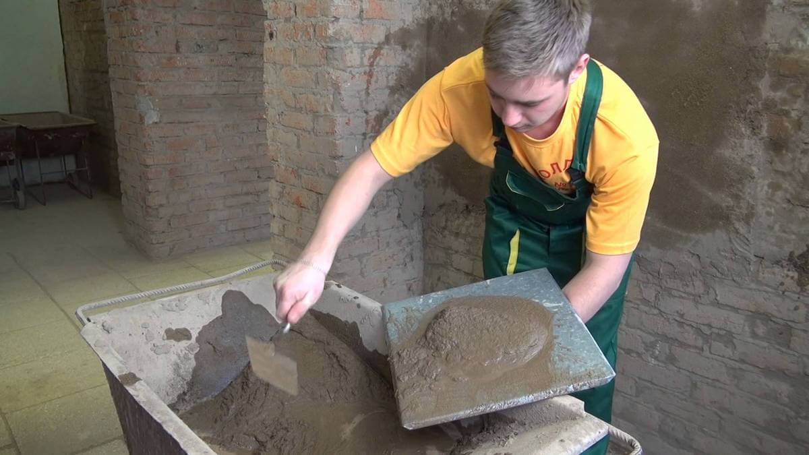
Оштукатуривая стену, сокол держат слегка наклонно к ней: это не только удобно для работы, но и предохраняет руку от попадания на нее раствора. Порцию раствора забирают с сокола правым ребром или концом кельмы так, чтобы кельма двигалась от края сокола (от себя) к его середине, при этом следят за тем, чтобы раствор не стекал с сокола и не падал на пол.
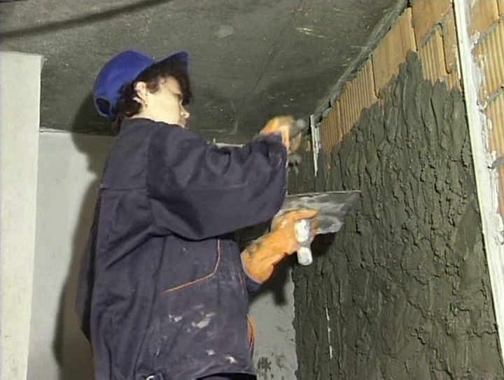
При выполнении броска кельмой работает не вся рука, а только кисть. Для этого следует сделать взмах кельмой и резко ее остановить. Взмах должен быть не очень сильным, так как от резкого толчка раствор сильно разбрызгивается. Резкость взмаха зависит от густоты раствора и необходимой толщины наносимого слоя. Например, когда раствор наносят тонкими бросками, взмах кельмы должен быть резким, раствор как бы развеивается; когда требуются толстые броски, взмах должен быть несильным.
В процессе оштукатуривания раствор приходится наносить в разных положениях: слева направо и справа налево, это зависит от места, куда наносят раствор. Самое удобное положение - нанесение раствора слева направо.
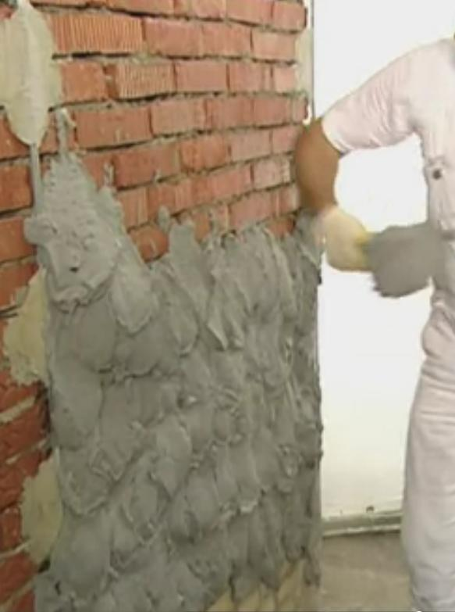
Оштукатуривая стены, раствор набрасывают на уровне головы или несколько выше, на уровне пояса и у пола или подмостей.
Оштукатуривая потолки (рис. 23, а, б, в), раствор приходится набрасывать через голову, через плечо, над собой, от себя. При набрасывании от себя взмах кельмы и броски раствора направляют вперед от штукатура. Когда броски производят над собой, то раствор ложится почти над головой, но взмах кельмы должен быть направлен немного вправо. Если раствор наносят через голову или через плечо, то броски раствора ложатся за спиной штукатура.
При нанесении раствора следует всегда выбирать такое положение, при котором брызги не летели бы в сторону работающего рядом штукатура.
Кельмой из ящика раствор набрасывают так же, как и с сокола. При этом применяют легкий передвижной ящик и кельму увеличенного размера. Работу организуют следующим образом. Если оштукатуриваемая поверхность расположена ниже уровня ящика, то его устанавливают на расстоянии 1 м от стены. Штукатур забирает из него кельмой порцию раствора и набрасывает на стену. Если раствор набрасывают выше уровня ящика, то его ставят рядом со стеной. Это позволяет избежать лишних движений, а отлетающий от стены раствор падает в ящик и затем используется в дело. Во время работы ящик периодически придвигают к месту набрасывания раствора.
Соколом раствор наносят так. Раствор набирают на сокол кельмой, совком или ковшом. Сокол с порцией раствора берут правой рукой и сильным резким взмахом снизу вверх сбрасывают на оштукатуриваемую поверхность стены. Раствор расстилается по поверхности широкой полосой. Положение корпуса рабочего при выполнении броска такое же, как и при нанесении раствора кельмой с сокола.
Ковшом раствор наносят на вертикальные и горизонтальные поверхности, а. также на карнизы, наличники, откосы и другие части зданий. Ковшом удобнее наносить известковые, известково-цементные и цементные растворы; известково-гипсовые растворы быстро схватываются, налипают на ковш и утяжеляют его. Ящик для раствора лучше применять передвижной на колесах. Его ставят вблизи от места работы у стен и под местом нанесения раствора на потолках.
Раствор забирают из ящика непосредственно ковшом и наносят различными бросками в положении слева направо и справа налево. Хватка ковша при нанесении раствора отличается от хватки кельмы. Во время броска ковш вывертывают и раствор, выплескиваясь, рассеивается о край ковша, покрывая большую площадь поверхности в виде грушеобразного мазка. Чем резче взмах ковша, тем шире и тоньше бросок раствора, и наоборот.
Намазывание. Раствор для намазывания должен быть не очень густым. При использовании густого раствора следует сильно нажимать на инструмент, в противном случае штукатурный слой получается менее плотным, чем при набрасывании, и с большим количеством внутренних раковин. При нанесении раствора на стены ящик с раствором устанавливают на расстоянии 1 м от стены; на потолок - под местом намазывания.
Раствор намазывают соколом, кельмой, полутерком.
Соколом раствор намазывают так. В правую руку берут кельму, в левую - сокол с раствором. Сокол приставляют к оштукатуриваемой поверхности так, чтобы одна сторона его отстояла от поверхности на 50-100 мм, что зависит от количества и густоты раствора, а другая - на величину, равную толщине наносимого слоя раствора. Чтобы создать необходимый нажим на раствор, сокол прижимают к поверхности концом кельмы, упирая ее под шпонку. По мере движения сокола раствор намазывается на поверхность, а приподнятая сторона сокола постепенно прижимается к ней. Нажимать кельмой на сокол надо равномерно, чтобы получить ровную поверхность.
Намазывая раствор на стену, сокол передвигают снизу вверх. При прямом передвижении сокола остаются прямые полосы, при криволинейном - криволинейные.
При намазывании раствора на потолок, в зависимости от густоты и количества раствора, находящегося на соколе, и толщины намазываемого слоя, штукатур либо стоит на одном месте, либо медленно продвигается вперед, нанося ряд коротких прямолинейных полос, либо сдвигается на шаг вправо, намазывая длинные полосы раствора.
Кельмой раствор намазывают в основном по сетчатым поверхностям. Предварительно сетку обрызгивают раствором, он схватывается, и сетка прекращает вибрирование. Только после этого приступают к намазыванию. На сокол набирают раствор с волокнистыми добавками, который затем намазывают на оштукатуриваемые поверхности тыльной стороной кельмы. Если раствор намазывают на стену (рис. 26, а), то сокол приставляют к стене, быстрым движением тыльной стороны кельмы сдвигают с сокола порцию раствора и намазывают его тонким слоем на поверхность. Мазки раствора делают вертикальные или горизонтальные. На потолок раствор намазывают точно так же, как и на стены. Во время намазывания сокол продвигают вслед за кельмой, чтобы подбирать падающий раствор. Намазывая раствор, следует заботиться о том, чтобы придать штукатурному слою шероховатость. Это необходимо для того, чтобы он имел хорошее сцепление с последующими слоями штукатурки.
Полутерками раствор намазывают разными - узкими, широкими, длинными и короткими. При работе один конец полутерка кладут на ящик, накладывают на полутерок лопаткой грядку раствора, затем берут полутерок обеими руками, подносят к поверхности и намазывают раствор, прижимая одну продольную сторону полутерка к стене и приподнимая вторую. Если раствор намазывают на стену, полутерок продвигают снизу вверх, если на потолок - на себя, нанося на поверхность полосы раствор одинаковой толщины.
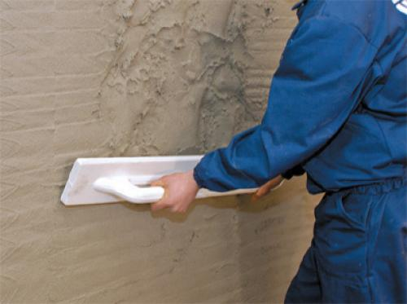
Разравнивание. Соколом раствор разравнивают так же, как и намазывают. Разница заключается только в том, что при разравнивании на сокол не набирают раствор. Обычно при намазывании раствора с сокола он одновременно и разравнивается.
Полутерок приставляют к поверхности с нанесенным раствором, поднимают верхнее ребро и с нажимом ведут по стене снизу вверх, по потолку - на себя (рис. 27, а, б). Там, где раствора много, он срезается и собирается на полотне полутерка. Там, где его недостает, снятый излишний раствор намазывается. Местами приходится наносить раствор дополнительно.

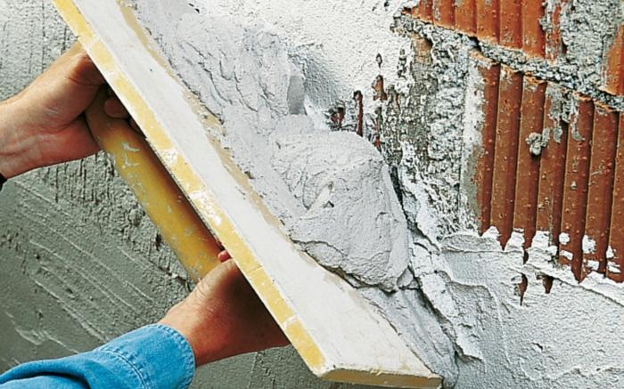
Чтобы точнее выровнять раствор, иногда поступают так. Сначала полутерок ведут на стенах в вертикальном направлении, затем в горизонтальном, а на потолках вначале вдоль потолка, затем поперек.
Ровность получаемой штукатурки зависит от того, с каким усилием нажимают на полутерок или другой инструмент. Там, где сильнее нажим, тоньше слой раствора, и наоборот.
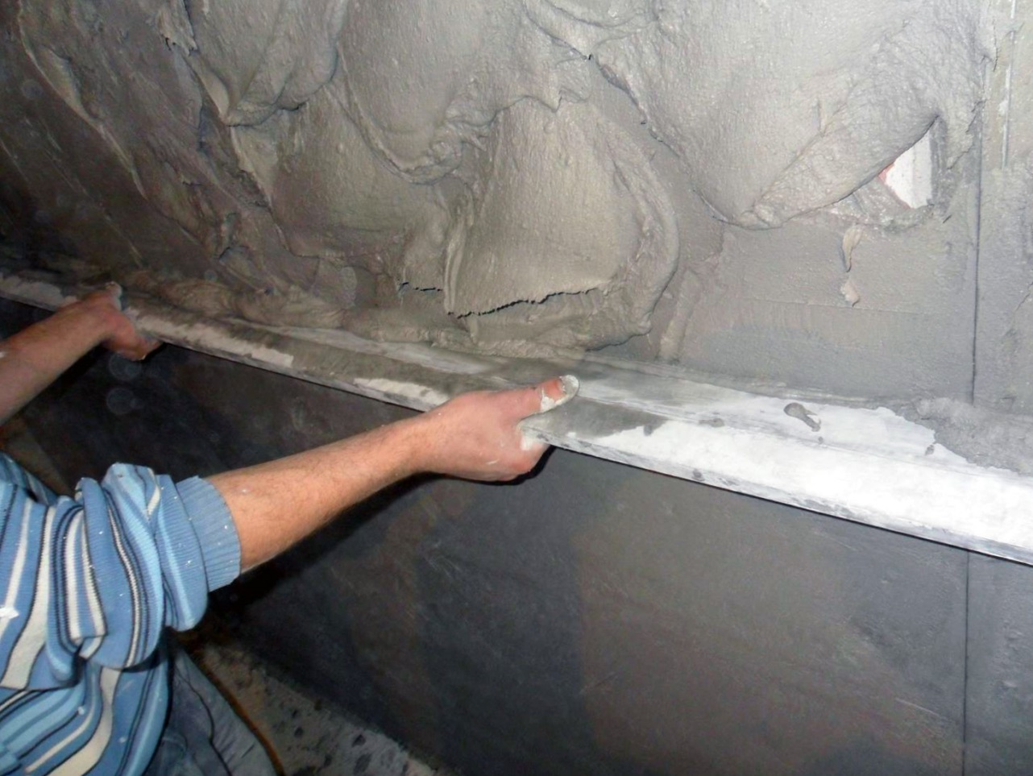
Правилом одновременно проверяют, ровная ли поверхность, и дополнительно выравнивают ее. Правило прикладывают к штукатурке во всех направлениях и неровности тут же исправляют. В тех местах, где оказываются выемки, наносят раствор и ровняют его, а где выпуклости - срезают.

Литература
- Штукатурные работы Г.Г. Черноус, г. Москва. Издательский центр «Академия», 2009 г.
- Технология штукатурных работ. Г.Г. Черноус, г. Москва. Издательский центр «Академия», 2012 г.
- Справочник штукатура. Л.М. Лебедева, г. Москва, 2001г.

